**Statistiques spatiales et SIG (Système d’information géographique)**

Professeur : Arlette Antoni

Élève : Anaël Yahi

Date : 21/09/2021

**TD2**

Les sujets du cours sont disponibles ici : <https://moodle.univ-ubs.fr/course/view.php?id=2006>

Créer un fichier texte avec le contenu suivant :

NOM XX YY

A -3.2 45

B -3.3 46

C -3.4 47

(X=-3 Y=45 : coordonnées en France)

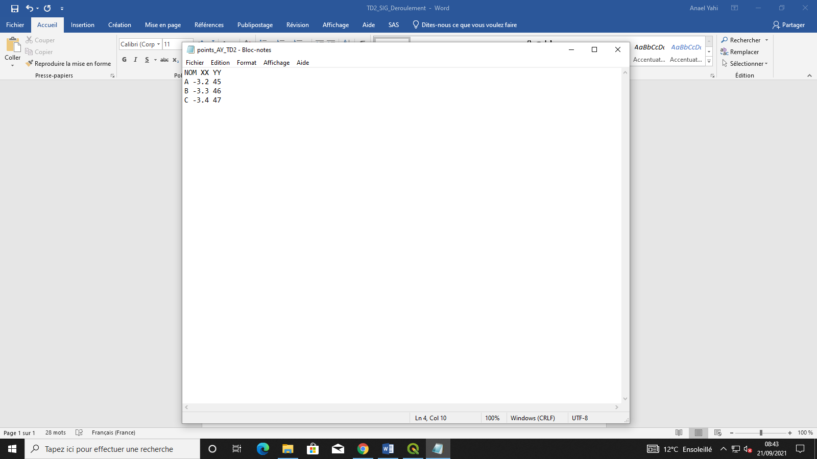

Couche => Ajouter une couche => Ajouter une couche de texte délimitée

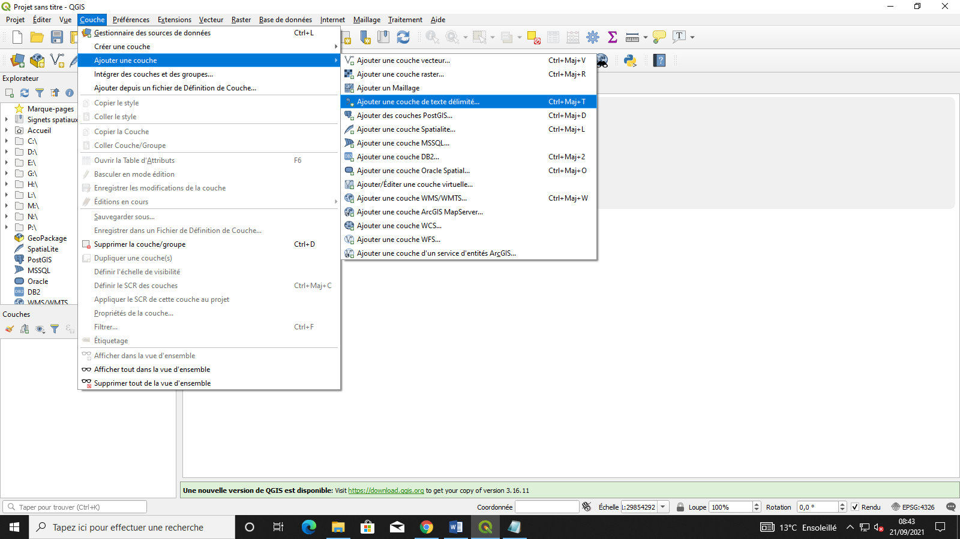

Ouvrir le fichier texte créé précédemment

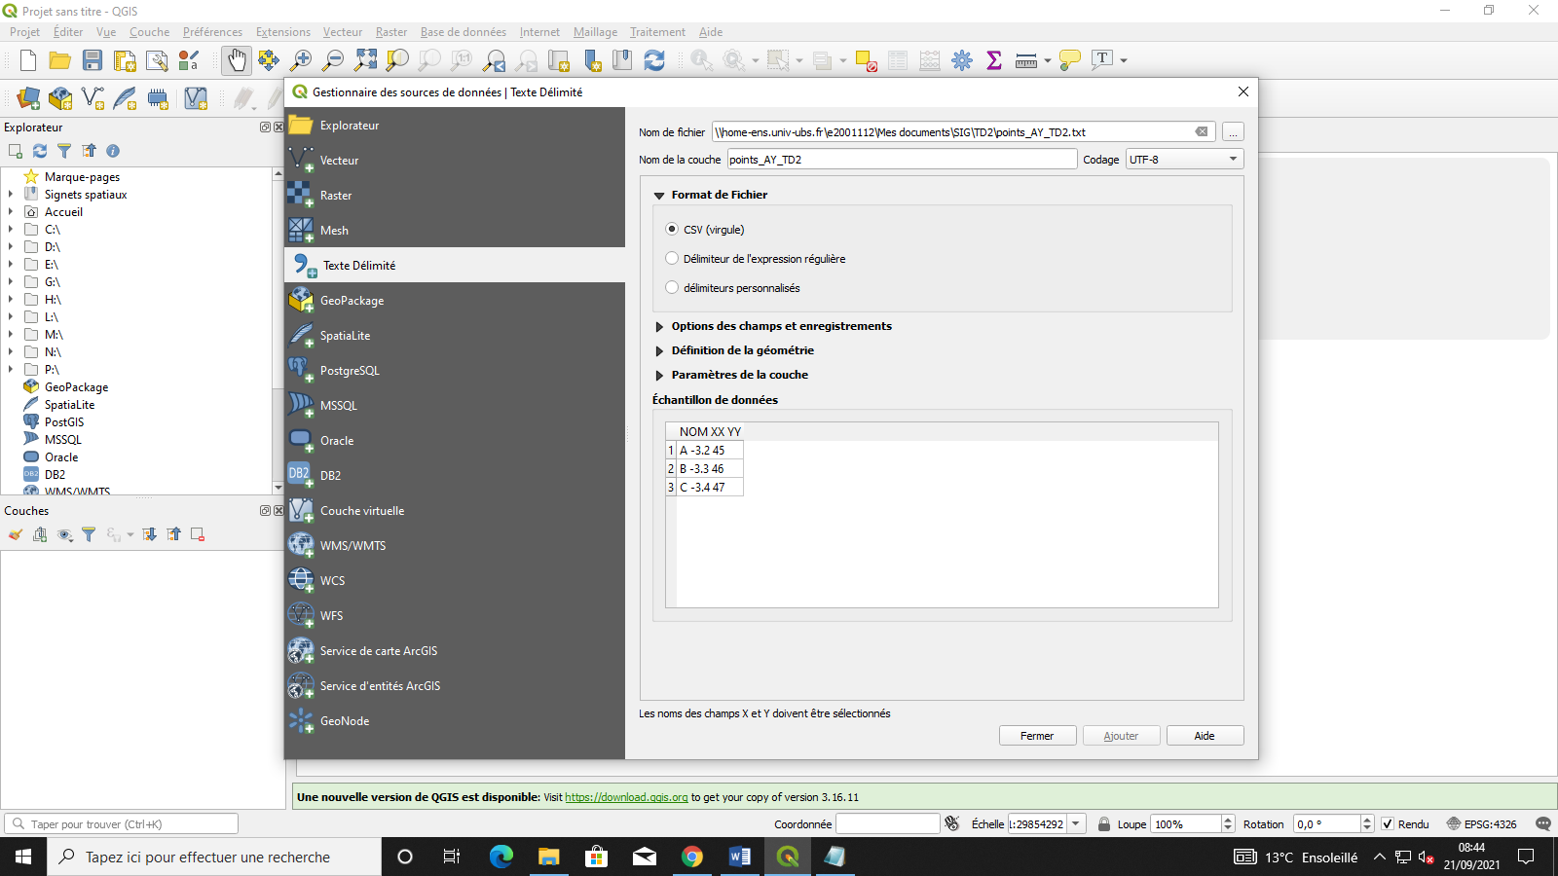

Sélectionner le délimiteur personnalisé : Espace

Préciser en Définition de la géométrie : Champ X = XX, Champ Y = YY

Et sélectionner la bonne SCR de la géométrie, WGS 84

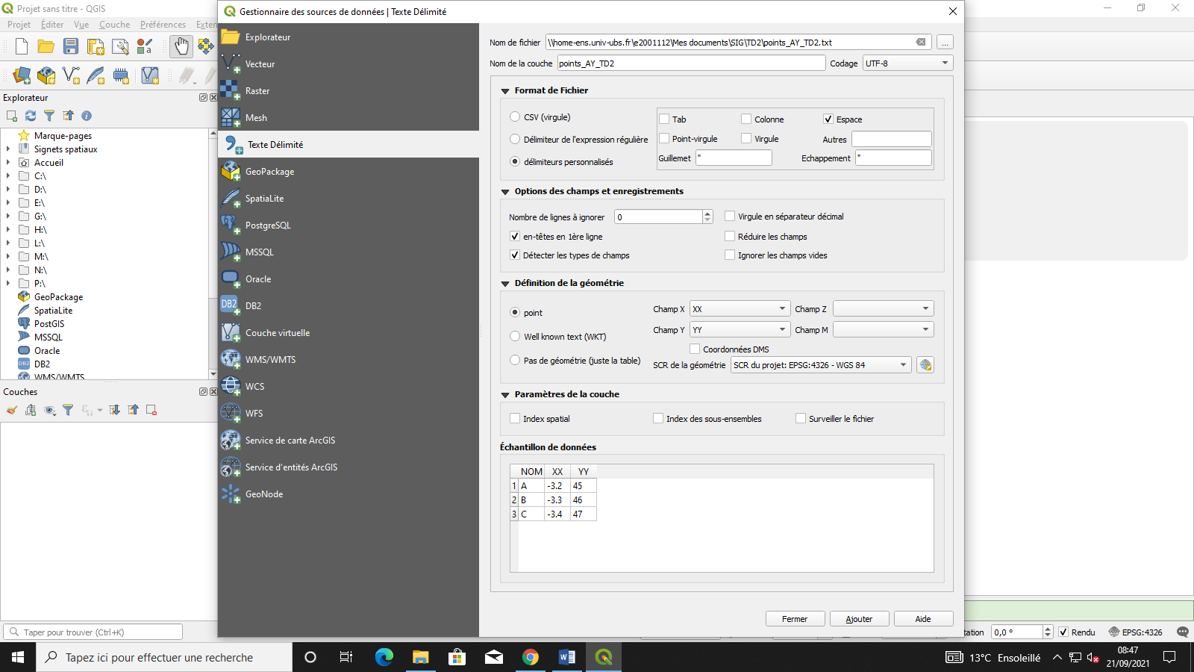

Des points s’affichent quand vous cliquez sur Ajouter et fermez la fenêtre du Gestionnaire des sources de données

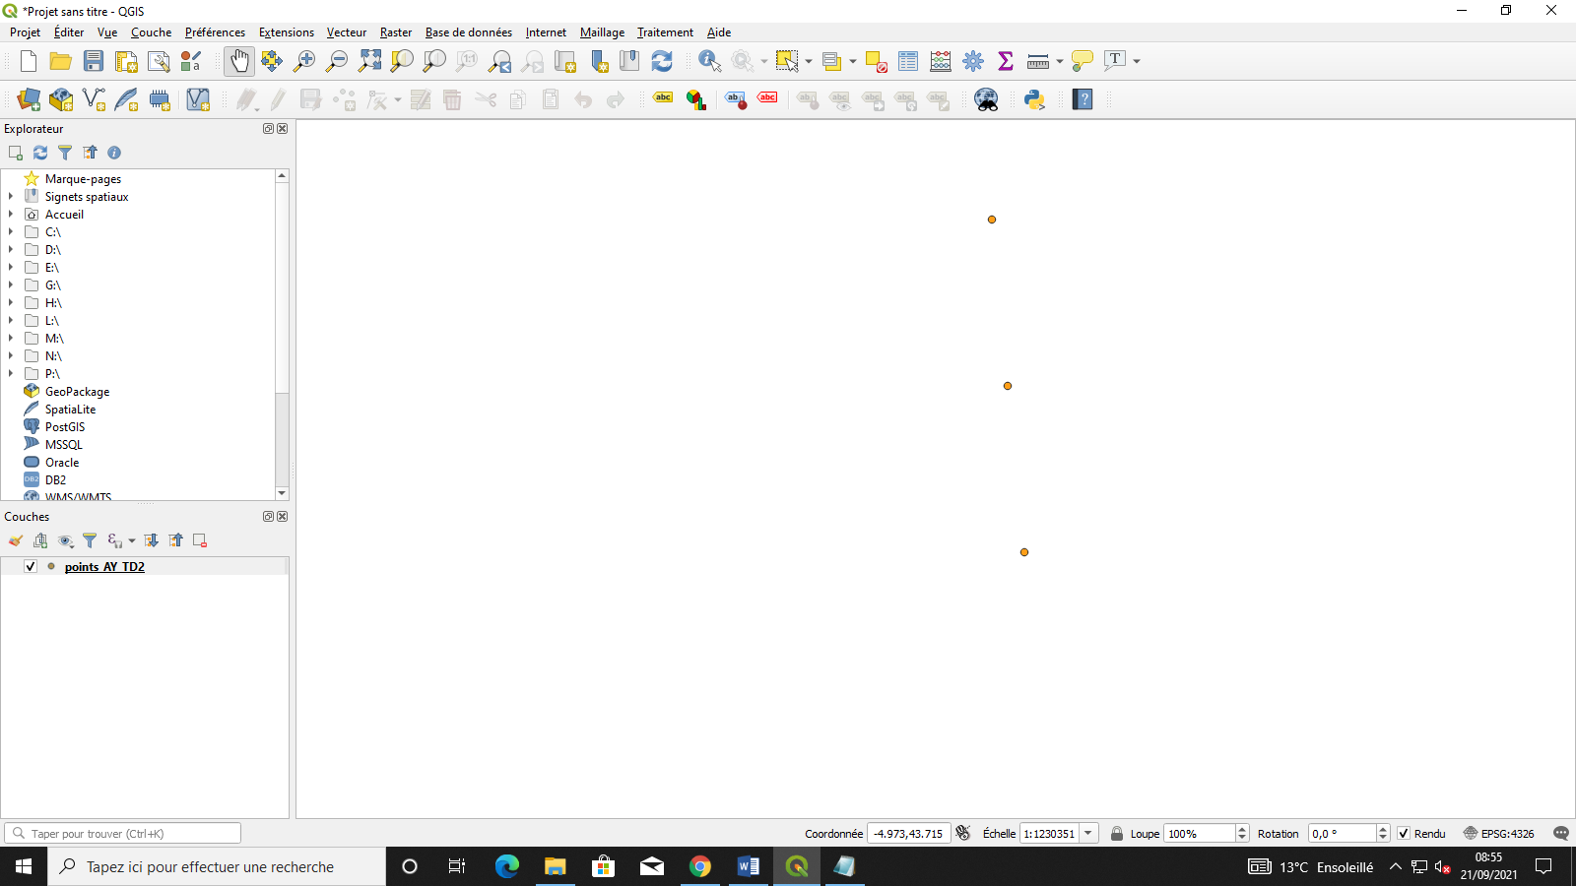

Créer un nouveau fichier avec les coordonnées suivantes :

NOM ; wktcoor

poly1 ; polygon((-6 45,-6 45.5,-5 45,-6 45))

polyTrou ; polygon((-4 46, -4 47, -3 46, -4 46)(-3.8 46.2,-3.8 46.8,-3.2 46.2,-3.8 46.2)

(attention, la parenthèse n’est pas fermée, sinon un Y est mis à 0 ?!?)

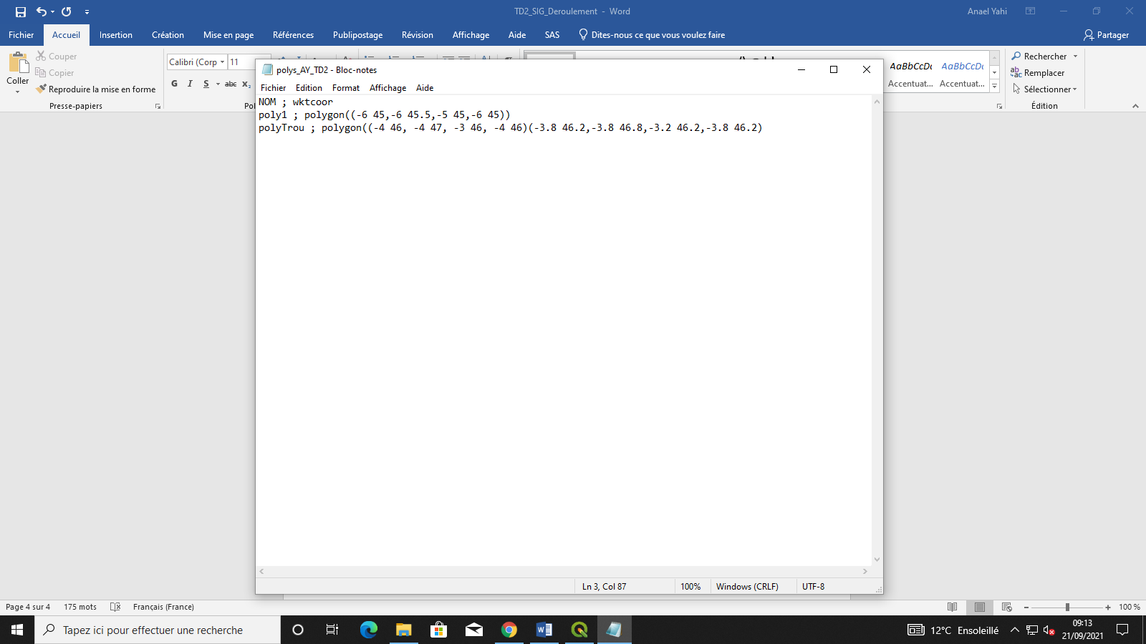

L’importer avec un point-virgule en séparateur

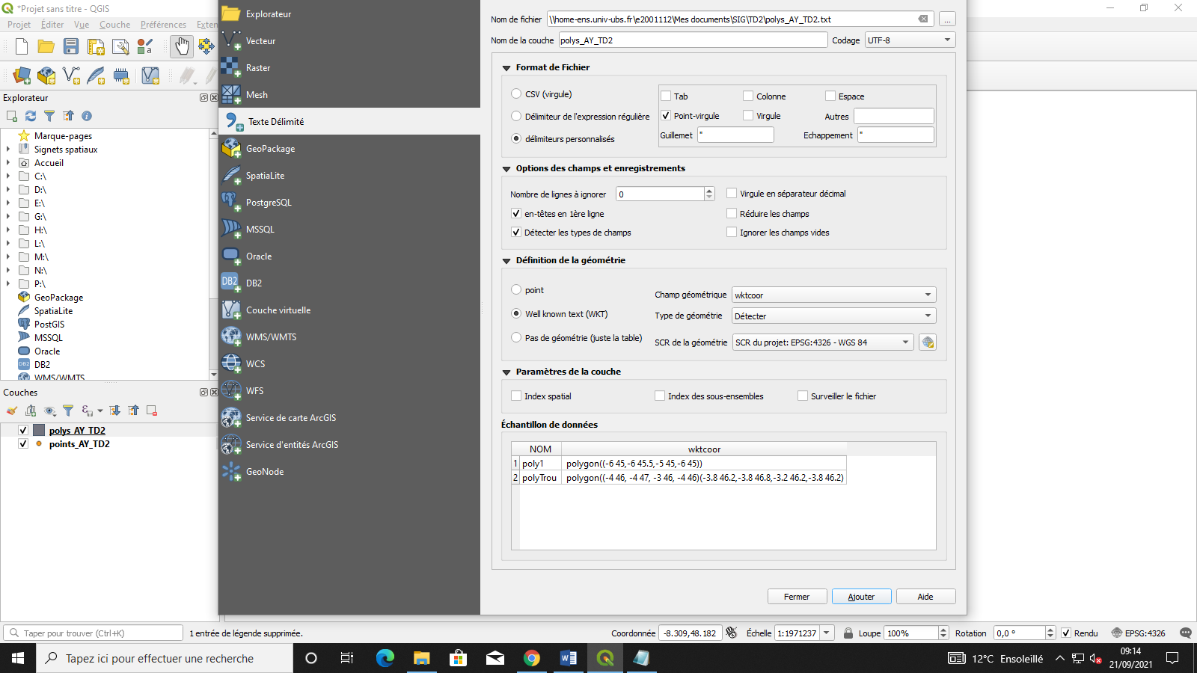

Le polygone devant en contenir un autre (polyTrou) n’en contient pas ?

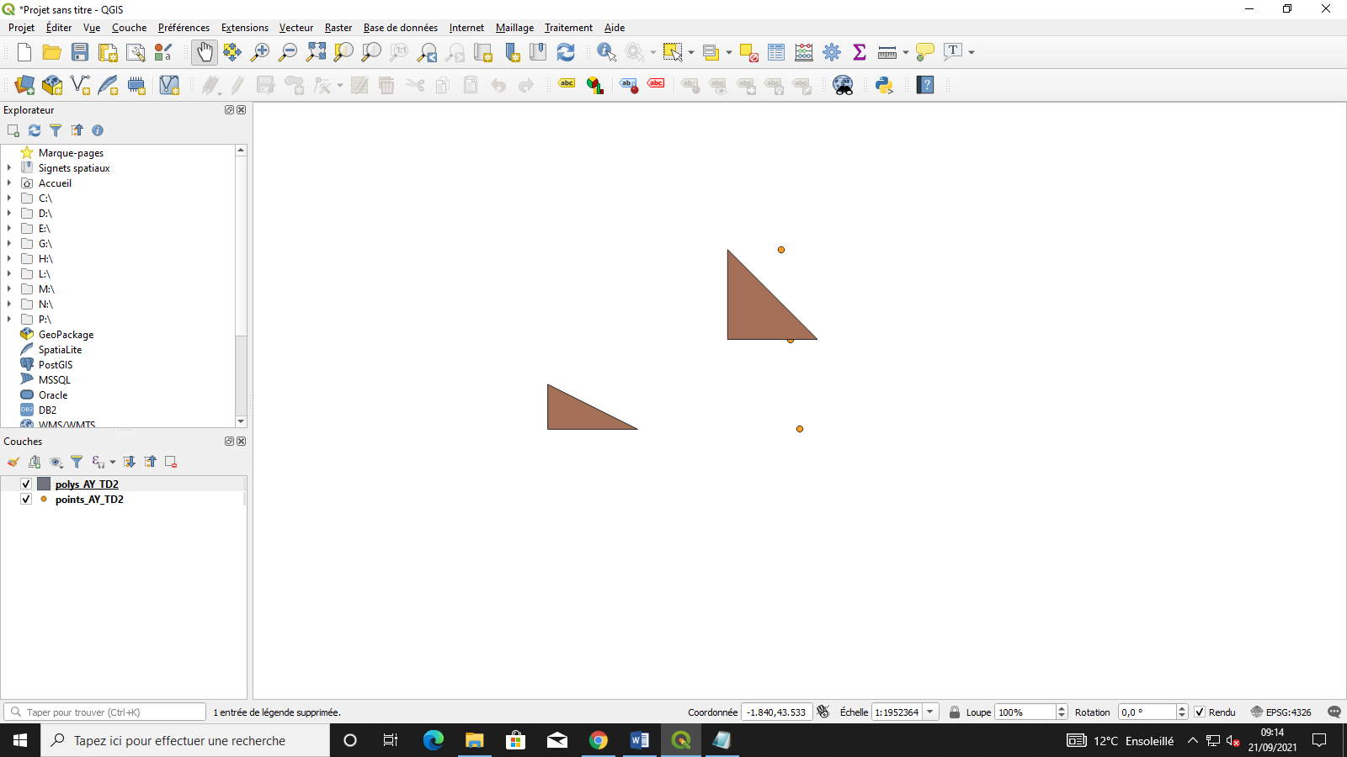

Pensez à enregistrer le projet (Ctrl + S, ou Projet => Enregistrer).

Pour éditer les polygones des couches, il faut d’abord les enregistrer (clic droit sur la couche dans le menu Couches => Exporter => Sauvegarder les entités sous).

Pour supprimer un polygone : Vecteur => Outil de géotraitement => Eliminer les polygones sélectionnés

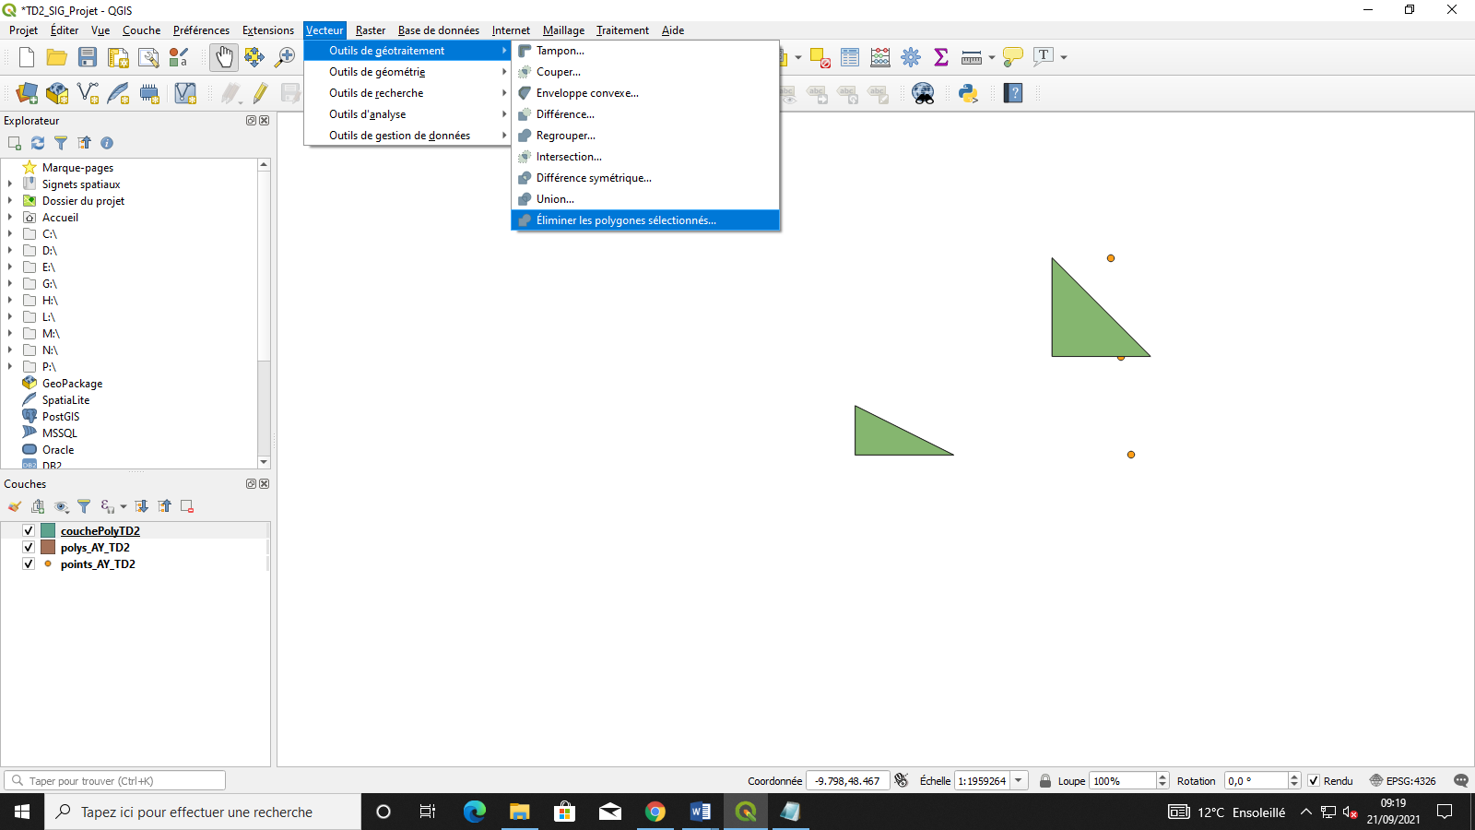

Créer de nouvelles couches de polygones (Couche => Créer une couche => Nouvelle couche Geopackage)

Créer des polygones dans ces couches.

Puis sélectionner au moins deux de ces couches, et essayer les fonctionnalités dans Vecteur => Outil de géotraitement, comme Couper.

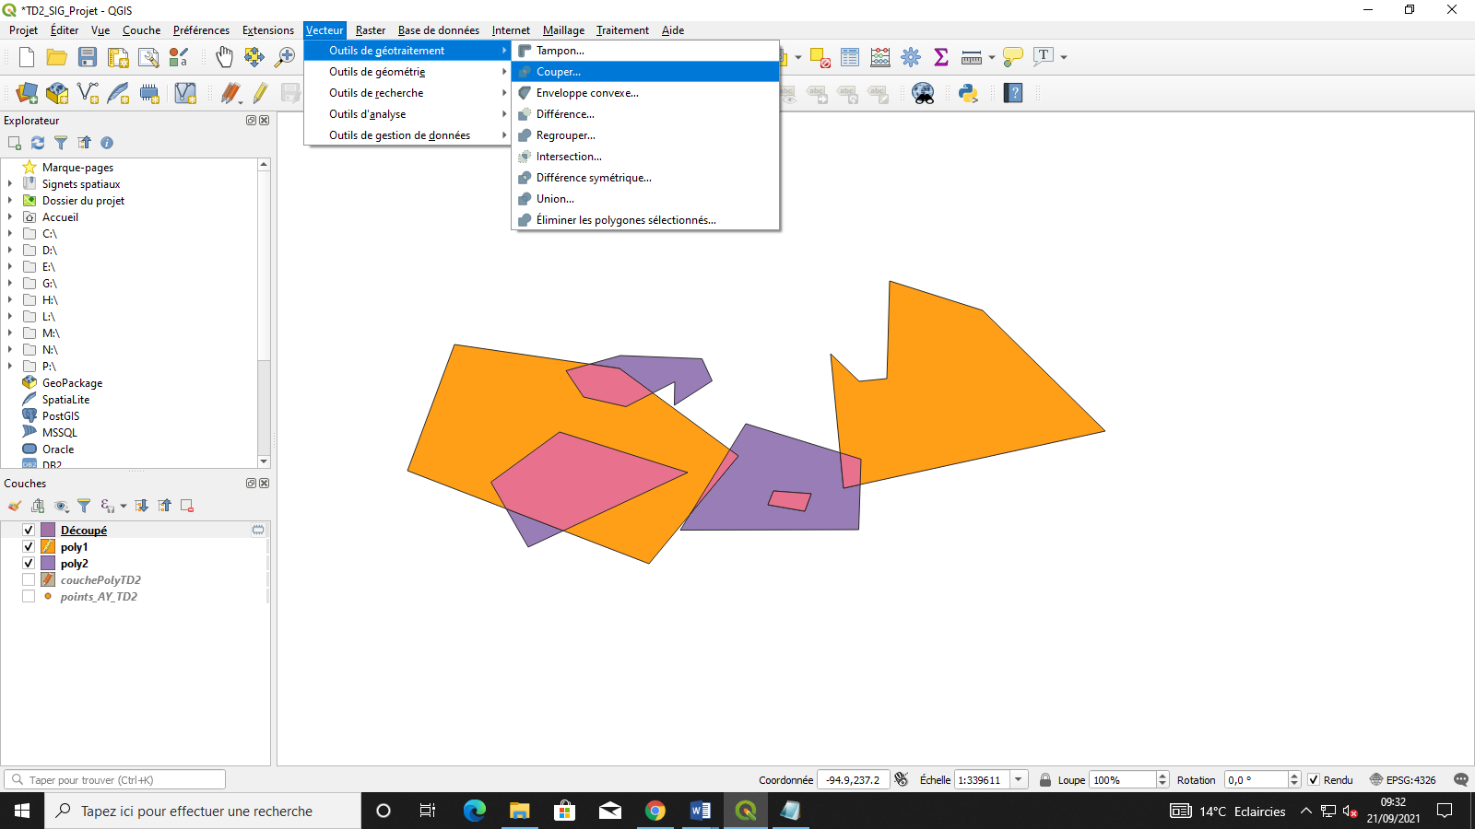

A noter que les couches créées par ces outils sont temporaires, comme l’indique la puce à côté de leur nom.

Utiliser la calculatrice de champ sur une des couches de polygones générées manuellement, et ajouter un attribut de surface

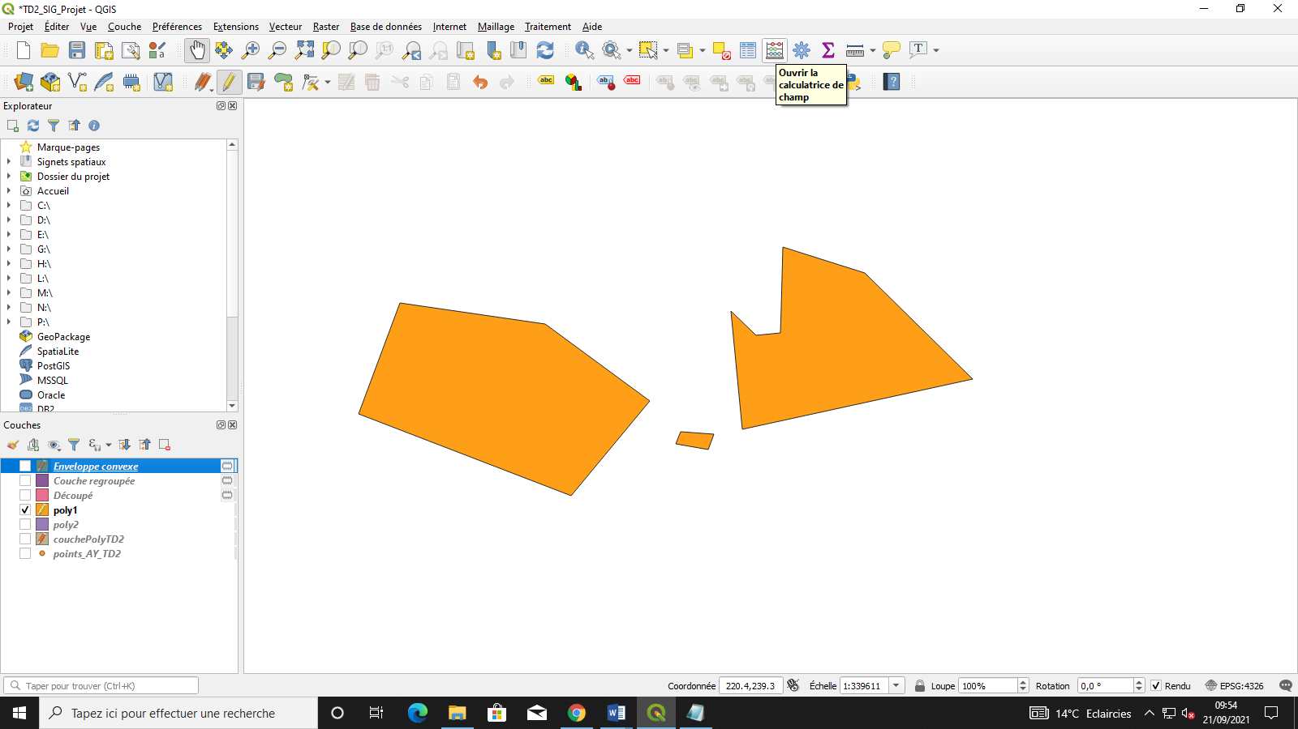

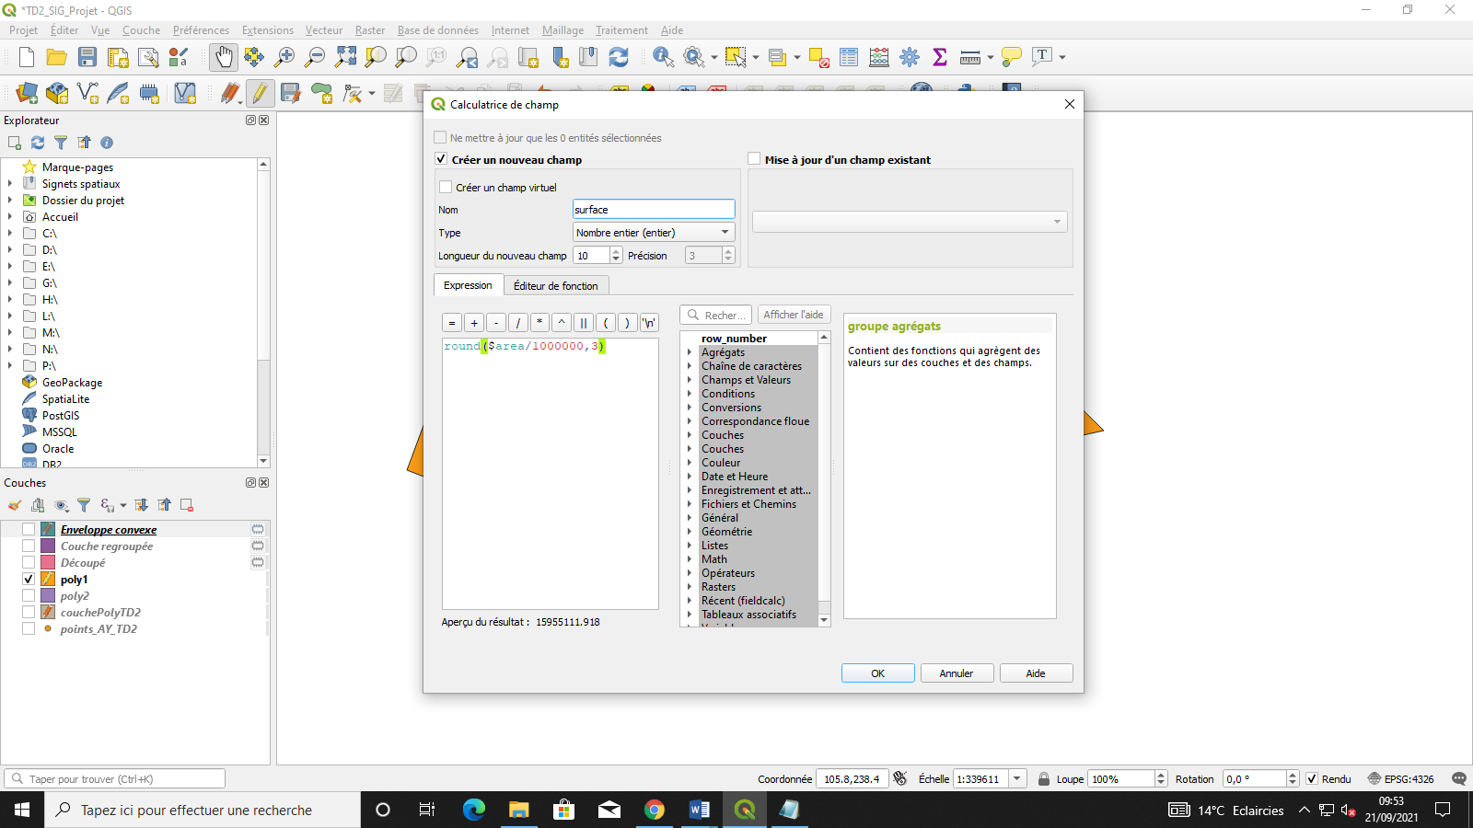

Vérifier après l’ajout qu’il apparaît bien dans la table des attributs

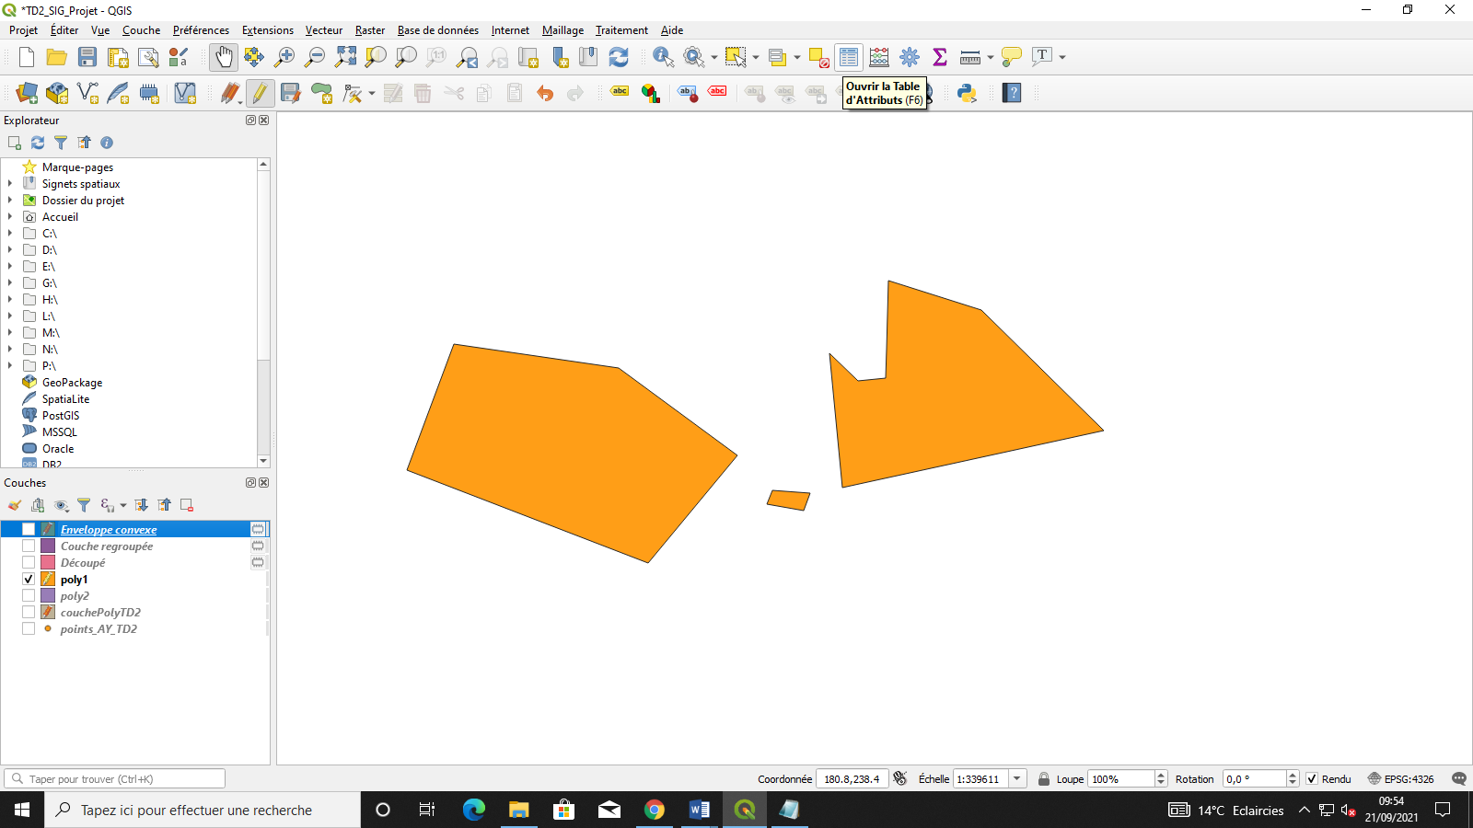

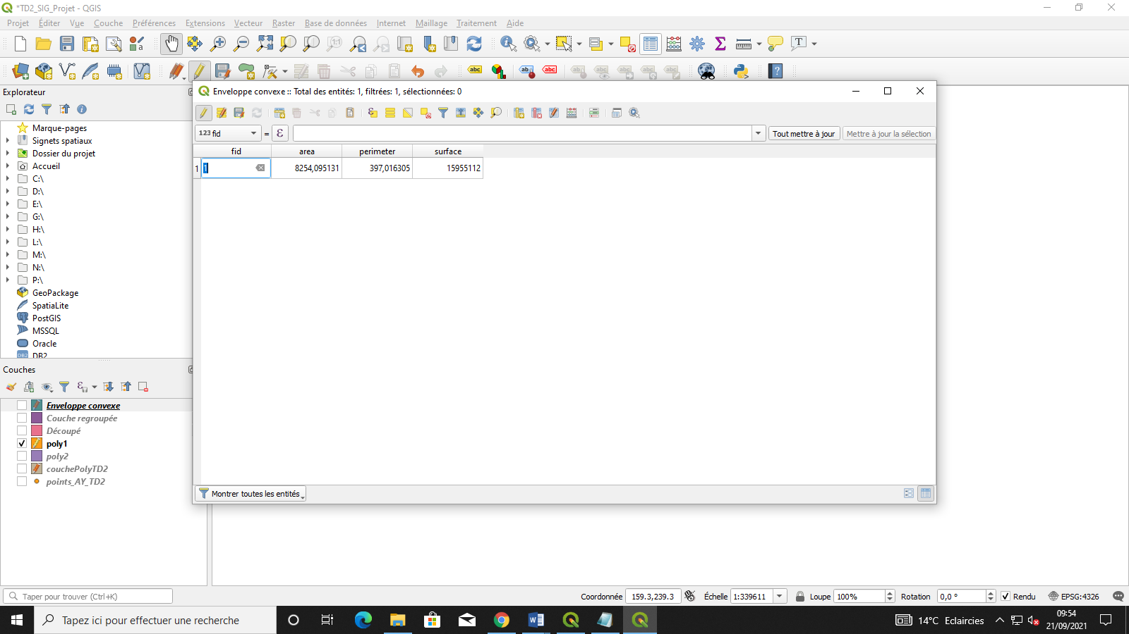

Aller sur Sélectionner les entités en utilisant une expression

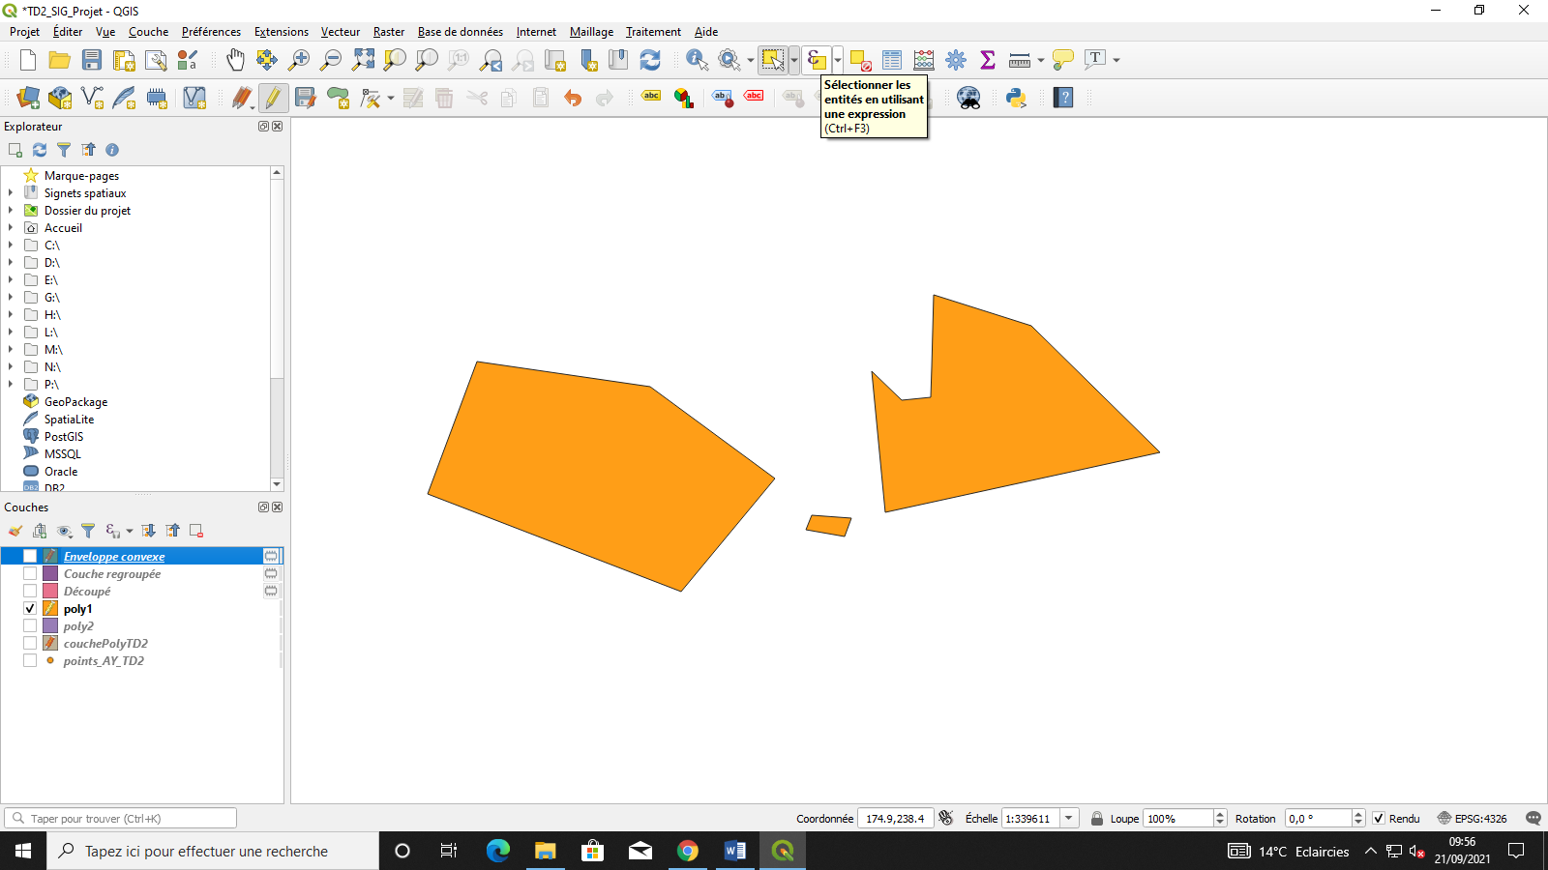

Taper "surface"<10000000 (ou un autre nombre), jusqu’à voir Aperçu du résultat : 1 (ou plus).

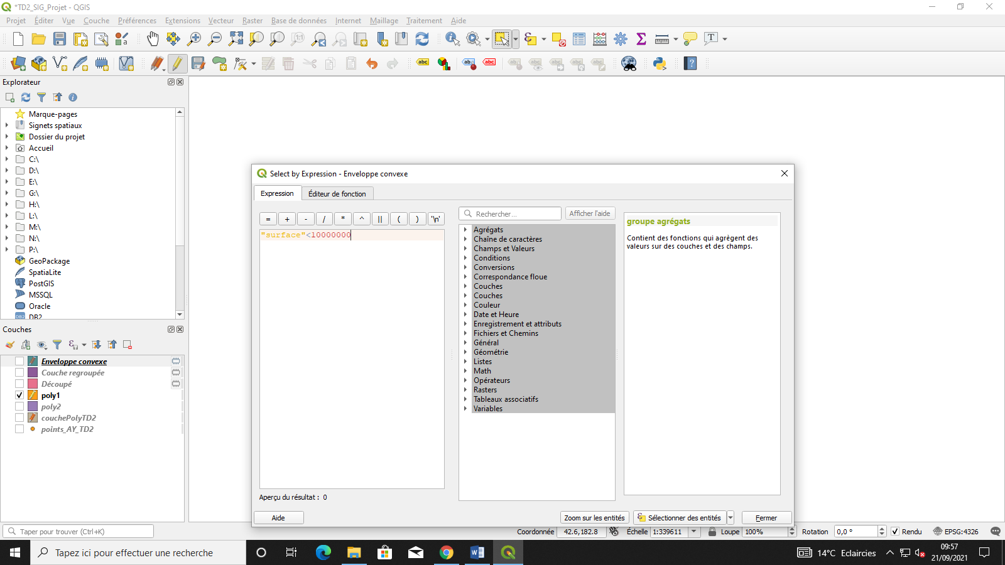

Essayer maintenant le Gestionnaire de bases de données, dans Bases de données. Enregistrez le projet avant cela, et assurez vous d’avoir créé votre attribut surface dans la couche que vous souhaitez manipuler.

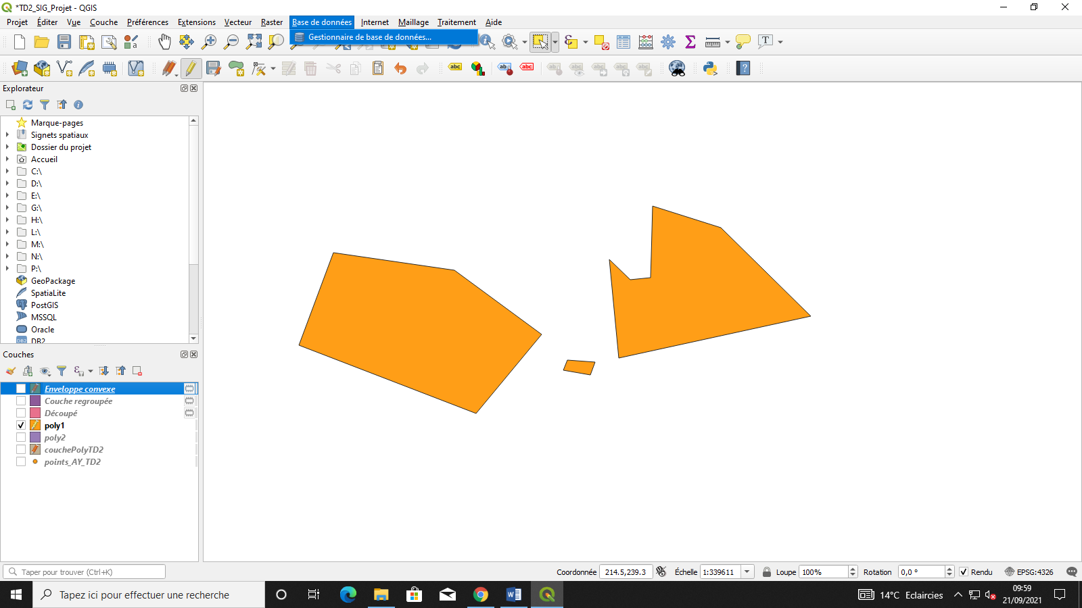

Ouvrir Couches virtuelles => Couches du projet => Nom de la couche à utiliser

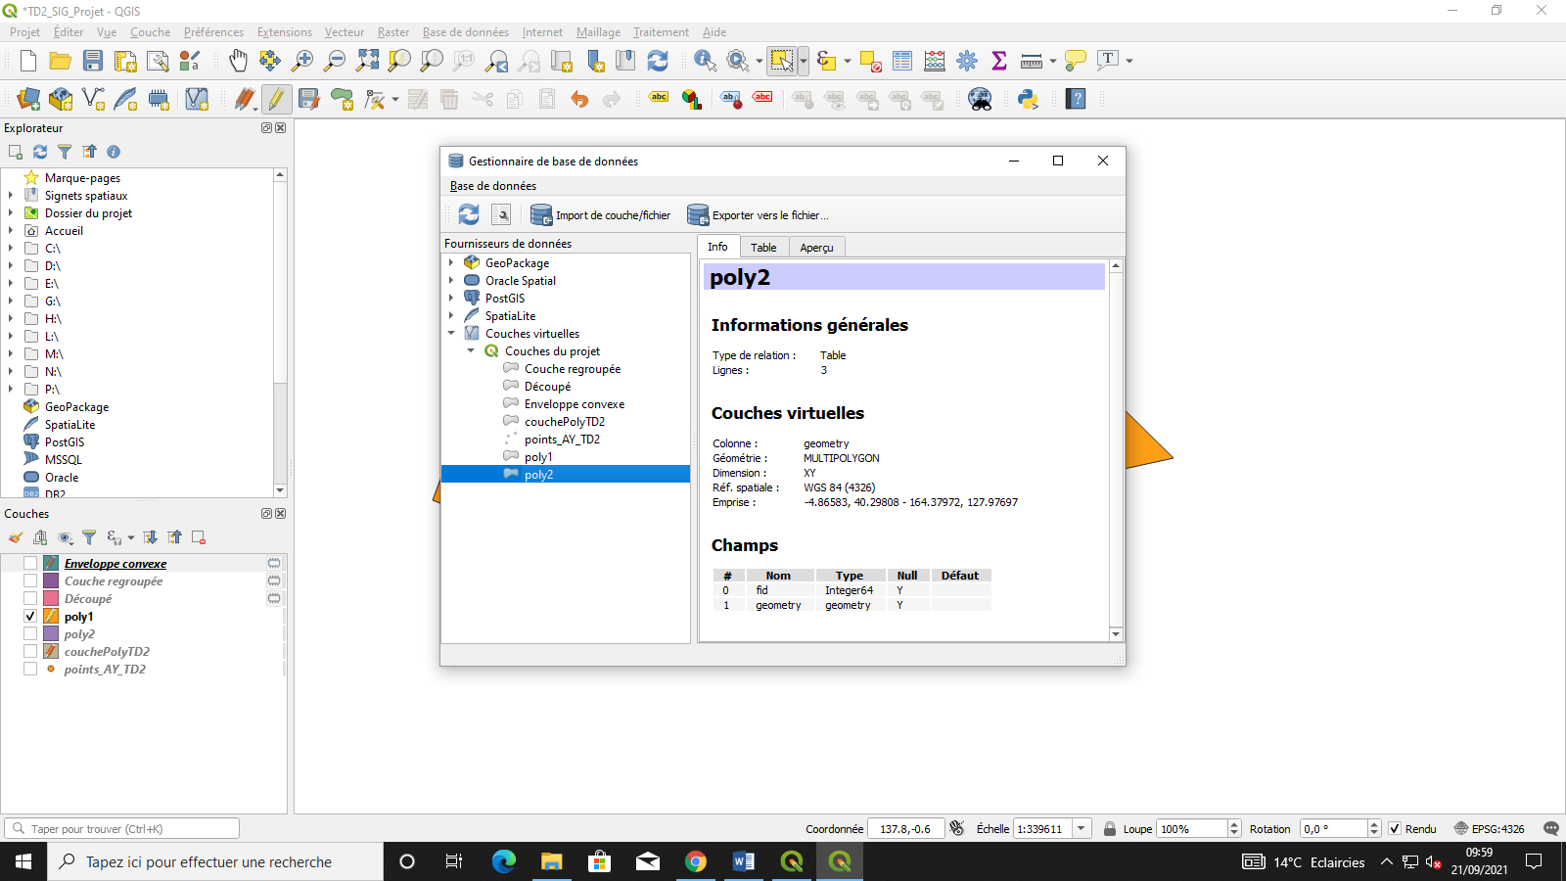

Cliquer sur Fenêtre SQL, puis taper la requête (par exemple : select * from poly1 where surface<1000000 )

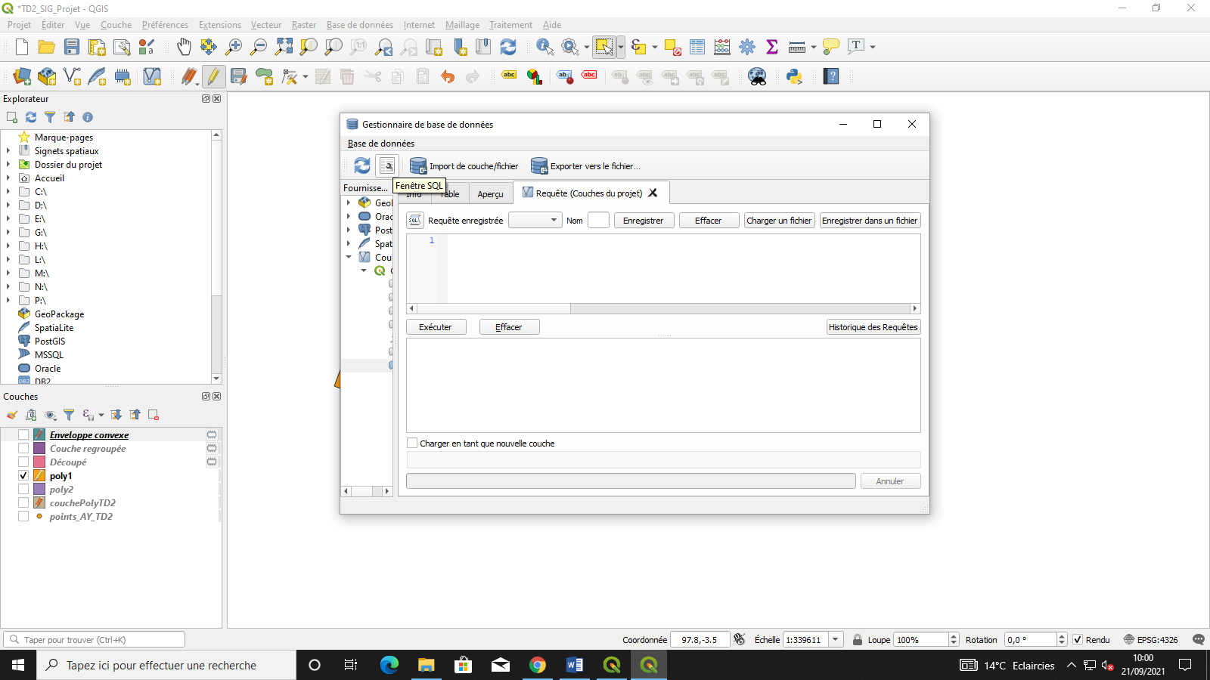

Exécuter la requête avec le bouton éponyme

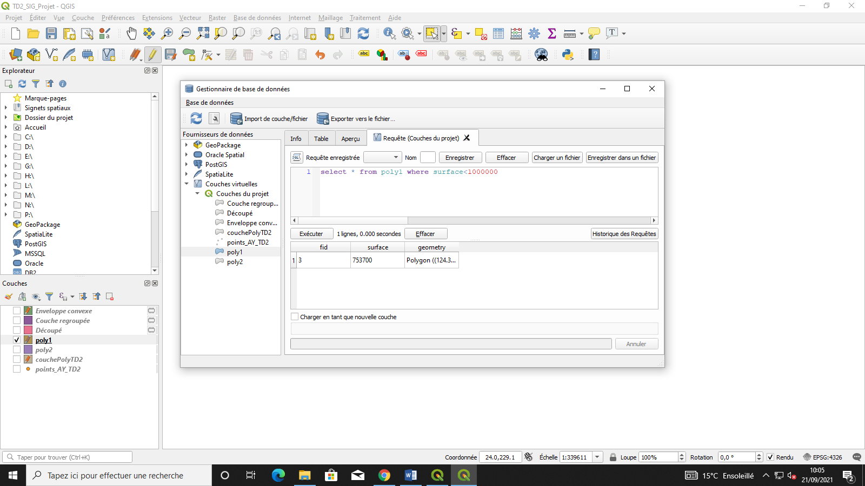

Pour la question 2 du TP :

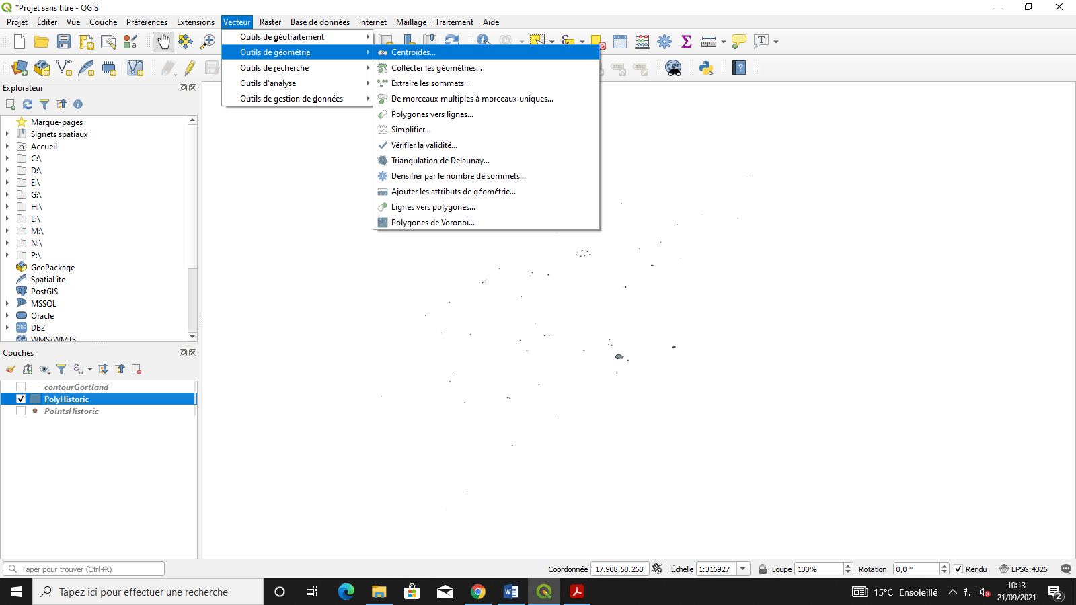

Ne pas mettre de nom, le modifier manuellement après

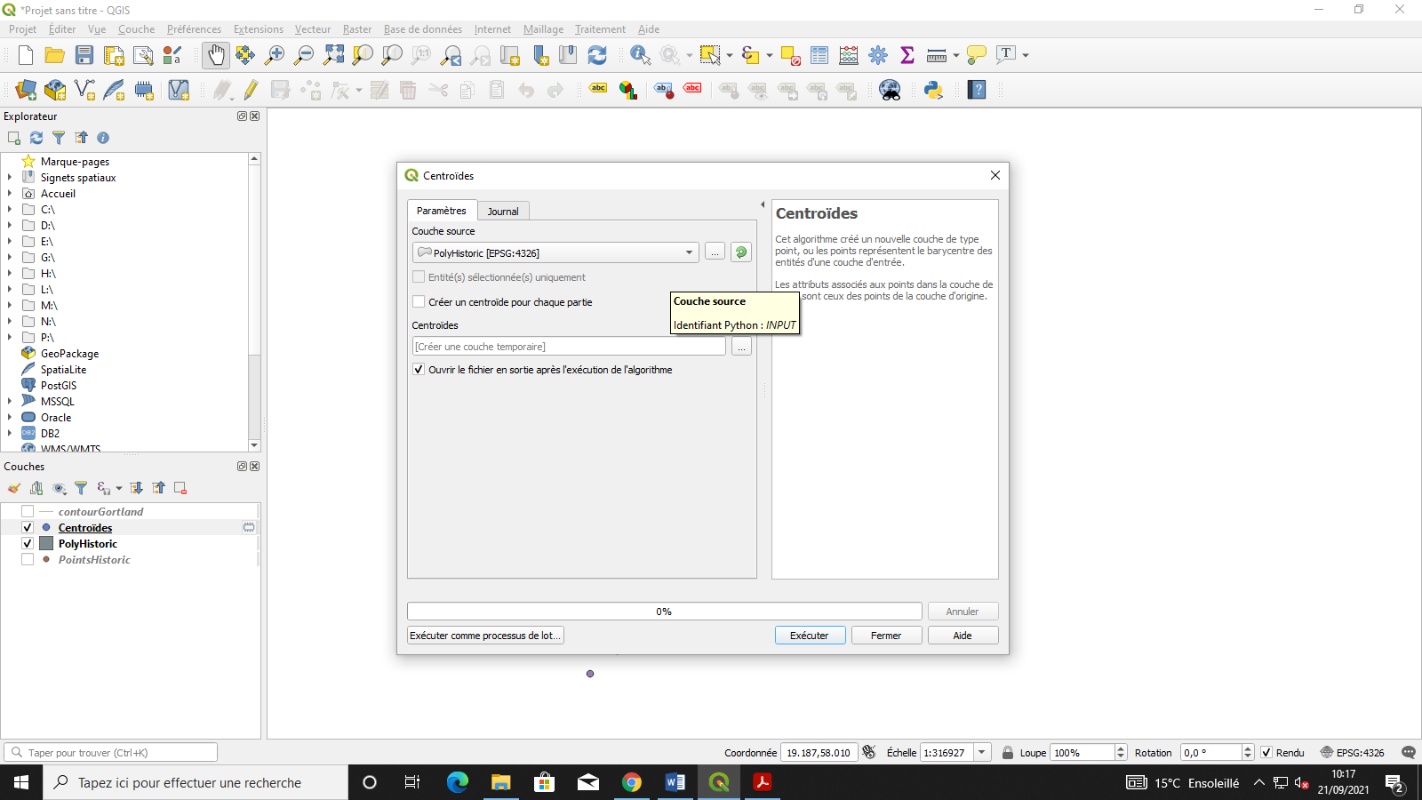

Attention, choisir Point comme géométrie lors de l’enregistrement de la couche des centroïdes

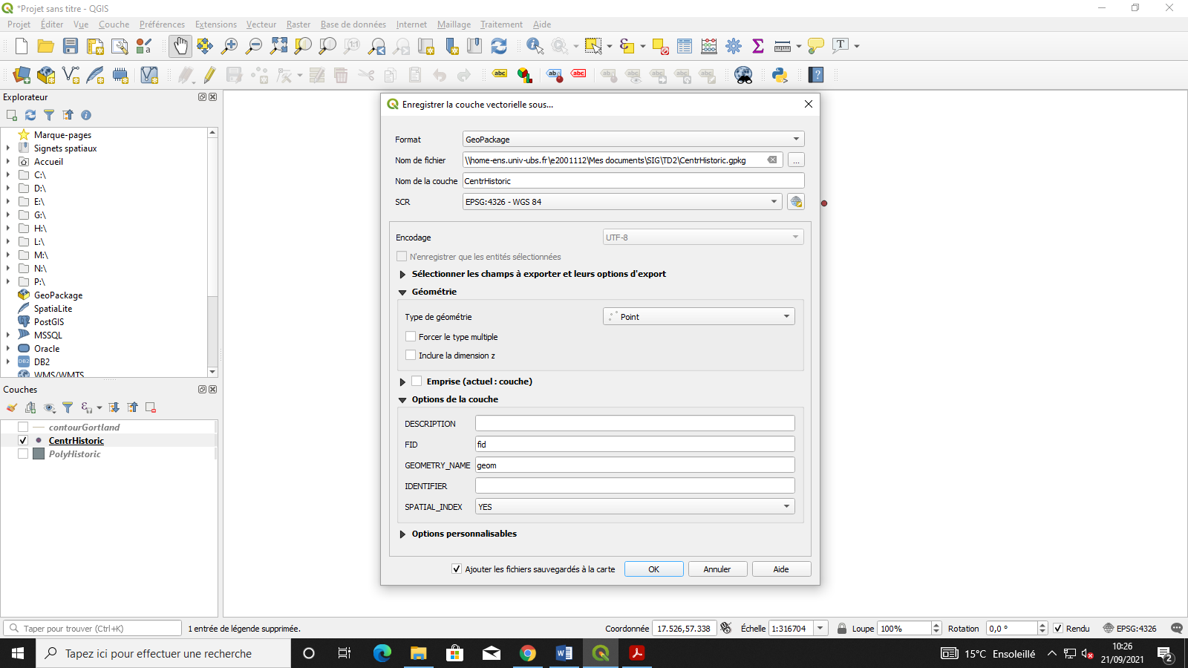

Pour la question 3

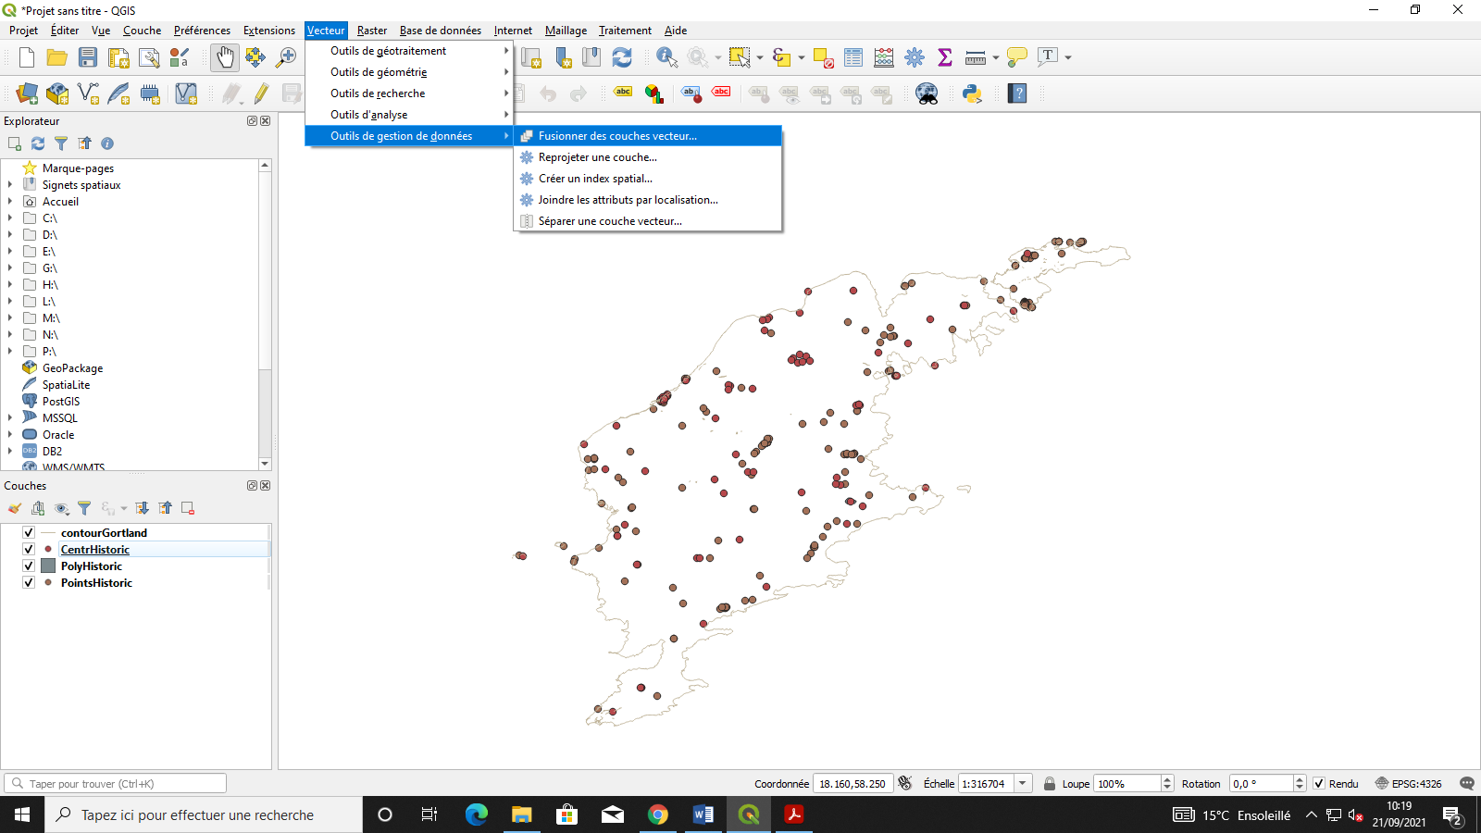

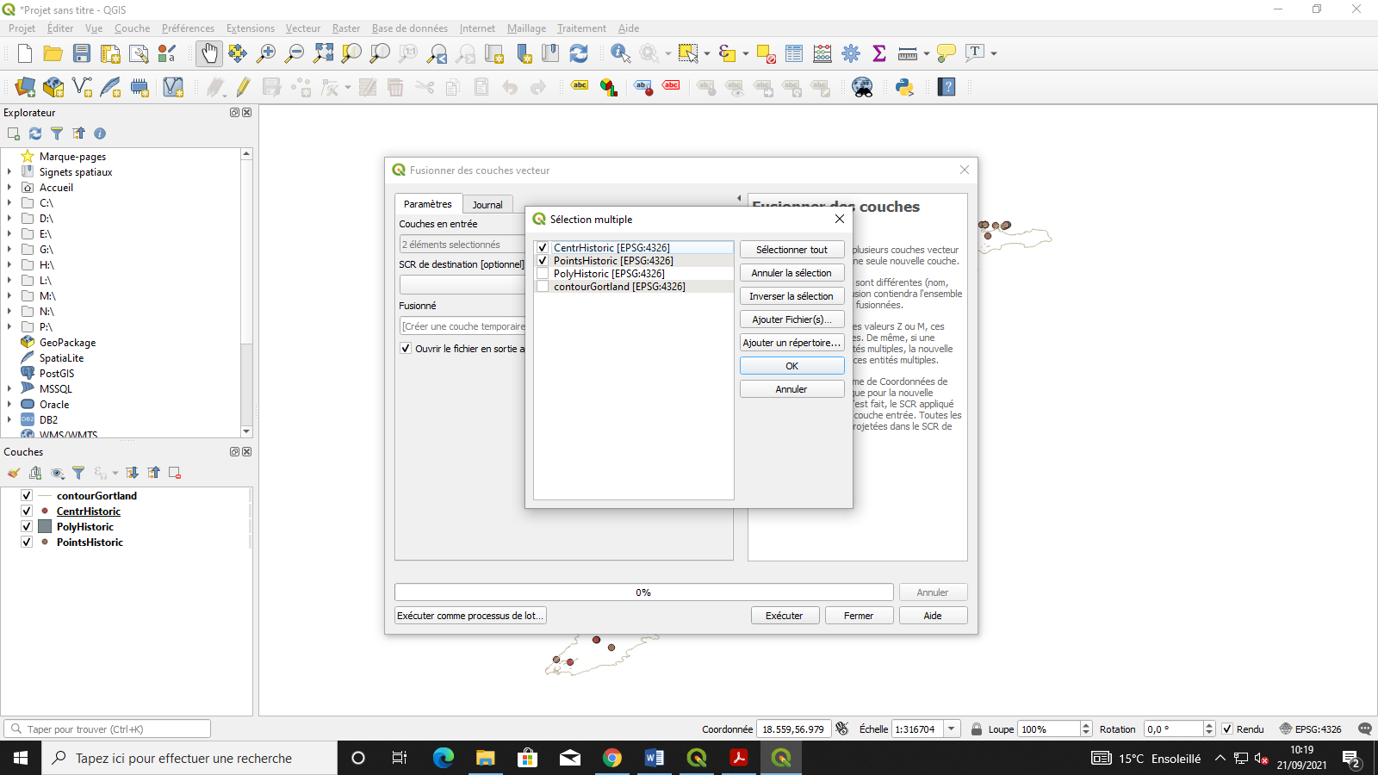

Problème de format de données pour la fusion…

Pour la suite, il faut l’extension QuickOSM. Allez dans Extensions=>Installer/Gérer les extensions

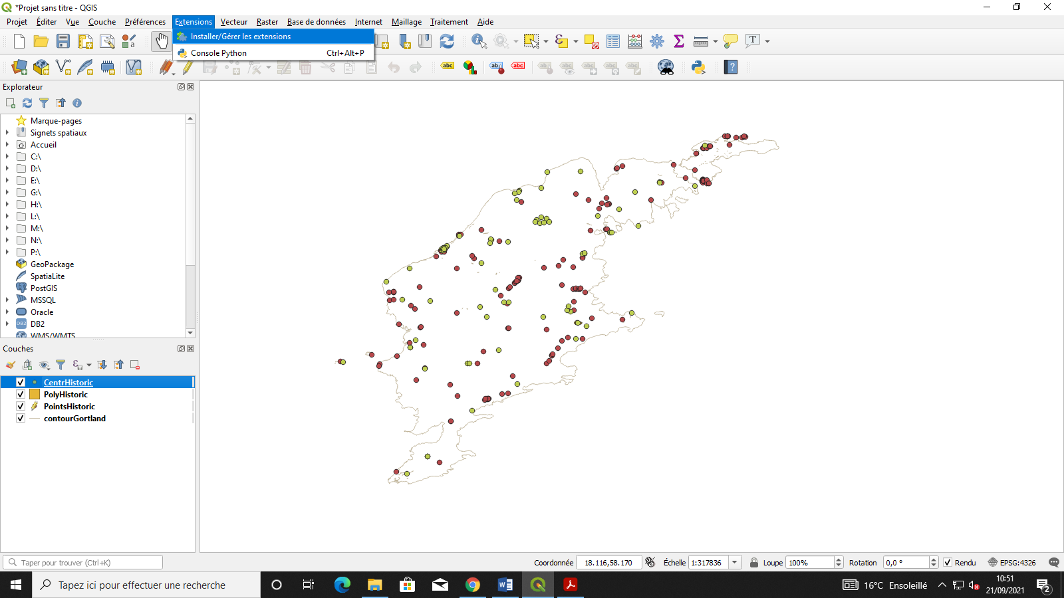

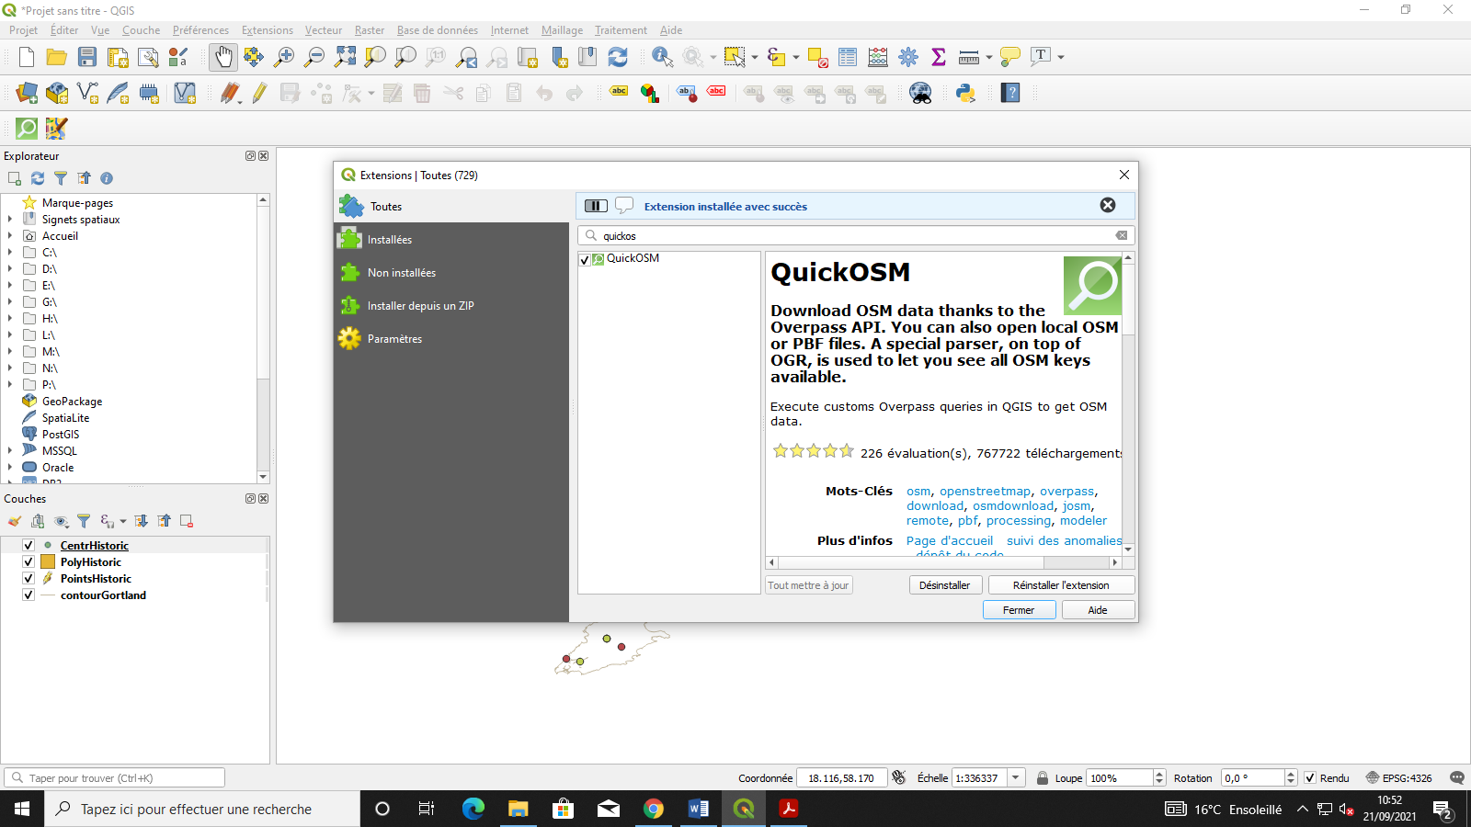

L’extension se retrouve dans Vecteur => Quick OSM

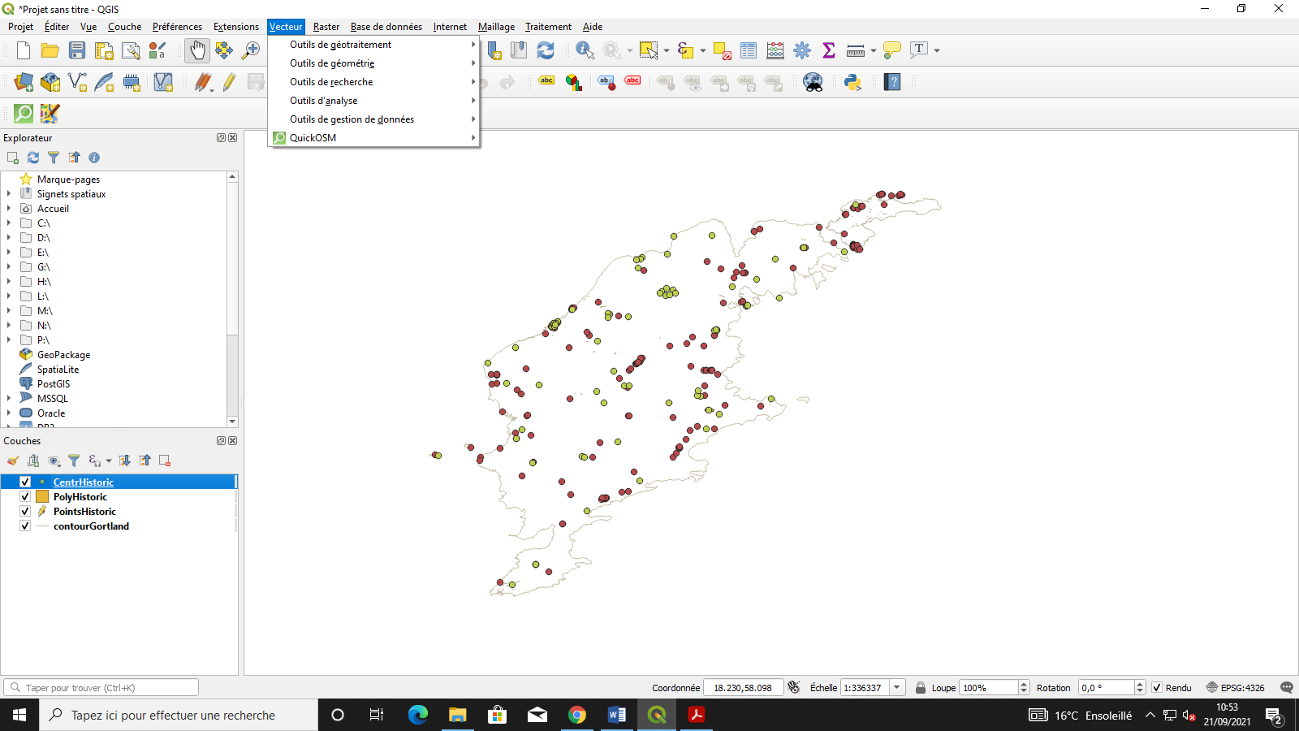

Sélectionner : Clé = highway (ou route)

Remplacer Dans par Emprise d’une couche, et sélectionner la couche ContourGortland.

Cliquer sur Exécuter la requête

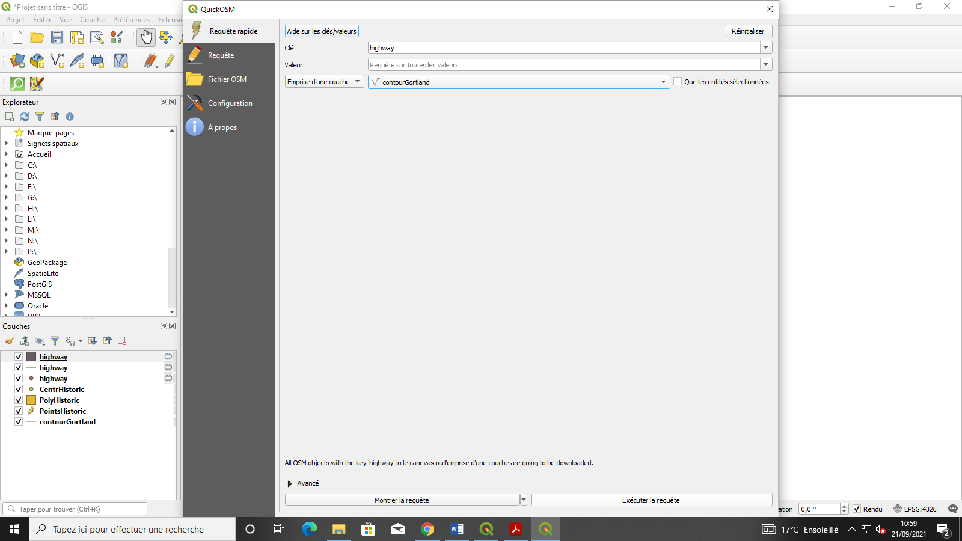

Fermer la fenêtre Quick OSM, puis enregistrer sous le nom routes uniquement la couche avec des routes parmi toutes les couches temporaires crées, et supprimer ces dernières.

Rouvrir le gestionnaire de bases de données, se placer sur la couche routes (créée à l’étape précédente), puis utiliser une requête SQL pour sélectionner seulement une partie des colonnes (plus rapide via le bouton SQL qui permet d’ouvrir un menu de sélection des colonnes).

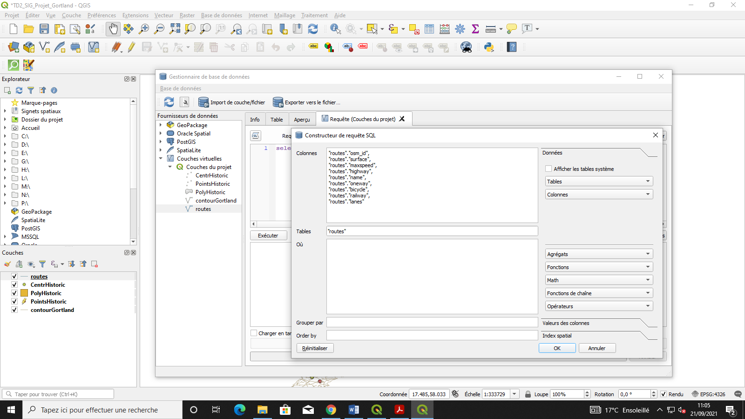

Enregistrer la requête (en lui donnant un nom et en cliquant sur Enregistrer), exécuter la requête, et la charger en tant que nouvelle couche, en sélectionnant la colonne geometry comme Colonne géométrique.

SELECT "routes"."osm_id",

"routes"."surface",

"routes"."maxspeed",

"routes"."highway",

"routes"."name",

"routes"."oneway",

"routes"."bicycle",

"routes"."railway",

"routes"."lanes" ,

"routes"."geometry"

FROM "routes"

